Автомобиль тягач седельный модель 683451 на шасси МАЗ-6317F9-570-051

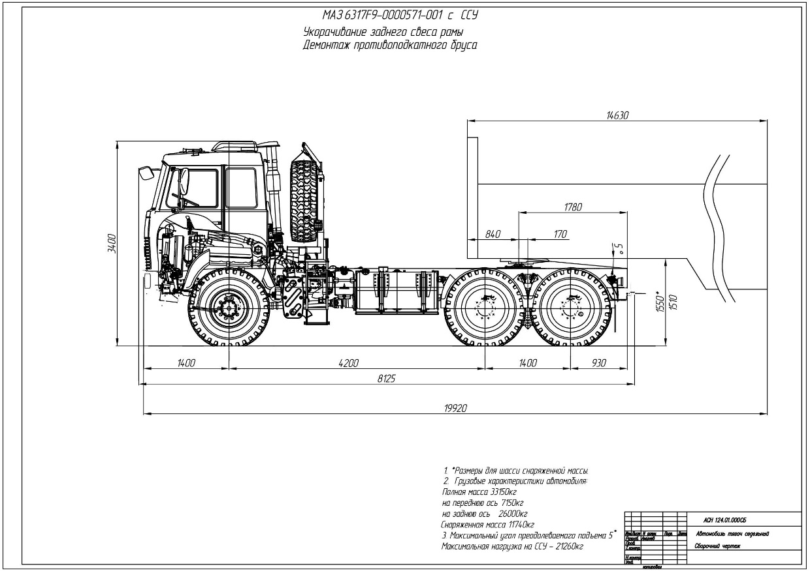

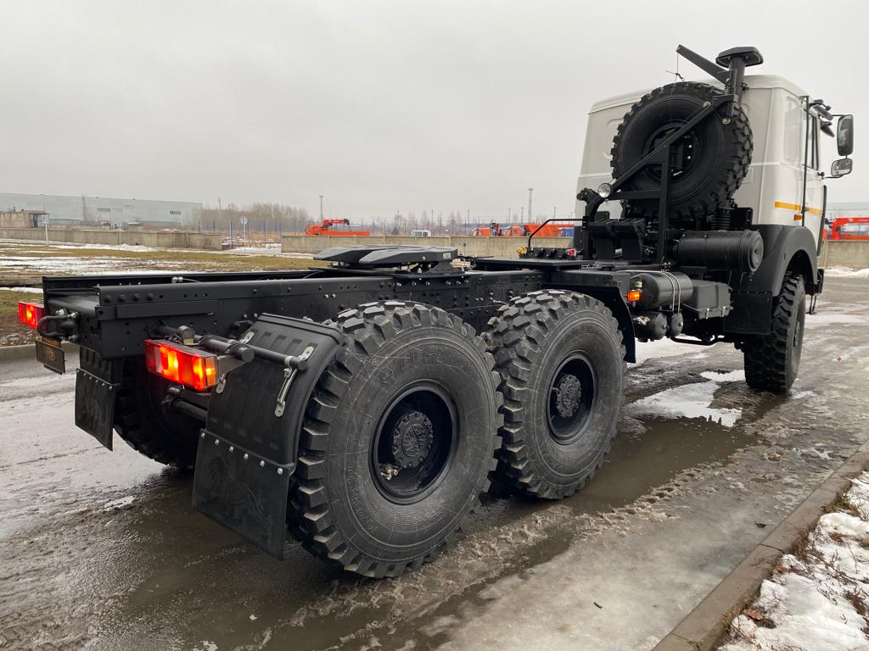
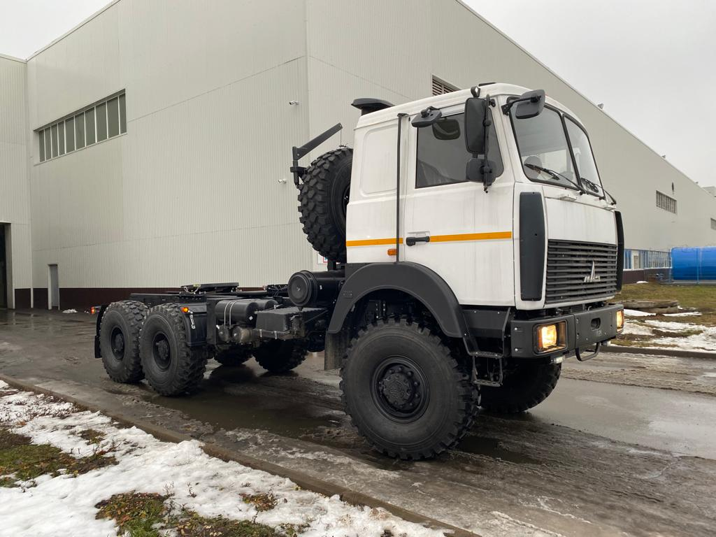

Колёсная формула |  | 6х6
Полная масса автопоезда, кг |  | 55000
Полная масса шасси МАЗ-6317F9-571-001, кг |  | 33150
Распределение полной массы на переднюю ось, кг |  | 7150
Распределение полной массы на заднюю тележку, кг |  | 26000
База, мм |  | 4200+1400
Монтажный размер, мм |  | 6150
Задний свес, мм |  | 2180
Технически допустимая грузоподъемность шасси МАЗ-6317F9-571-001, кг |  | 21600
Масса снаряженного автомобиля, кг |  | 11550
Модель двигателя |  | ЯМЗ-6587
Экологическая норма |  | Euro-5
Тип двигателя |  | дизель, турбо
Мощность двигателя, кВт (л.с.) |  | 309 (420)
Максимальный крутящий момент, Нм (кгс.м) |  | 1766 (180)
Модель коробки передач |  | Fast Gear 12JS200ТA
Тип коробки передач |  | механическая
Число передач переднего хода |  | 12
Установка КОМ |  | нет
Раздаточная коробка:  - число передач  - передаточное число |  | 1  1,107
Передаточное число ведущего моста |  | 6,4
Тип колес |  | дисковые
Размер шин |  | 16,00R20
Топливный бак, л |  | 500
Максимальная скорость, км/ч |  | 80
Тормозная система |  | с АБС
Ошиновка |  | односкатная
Подвеска |  | рессорная
Тип кабины | большая 6422 с разрезным лобовым стеклом, 1 спальное место
Комплектация | НЖП 14 ТС-10-М4 ф. Адверс Электропневмовыводы
Срок поставки: май.

Цена 8 970 000 рублей. с учетом НДС 20 %.

